Rangkuman Pertemuan 11

Computer component

Secara top level   
= eksekusi program

-memory  
-input output  
-prosesor (kalkulasi)

Secara umum (van neumann) (konsep)

-data dan isntruksi disimpan dalam satu tempat penyimpanan yang sama (tidak terpisah)  
-konten memori bsia diakses lewat alamat tanpa peduli tipe datanya  
-eksekusi berjalan secara sekuensial (kecuali jika di modif)  
jalannya tidak lagi bersamaan

Hardware programming  
-sebuah alat di desain untuk menajalankan sesuatu (input output),cara proses tidak bisa diganti

Software programming  
-alat untuk menjalankan sesuati ,proses bisa diganti   
-adanya instruction intrepeter untuk prosesor bisa memahami instruksi  
  
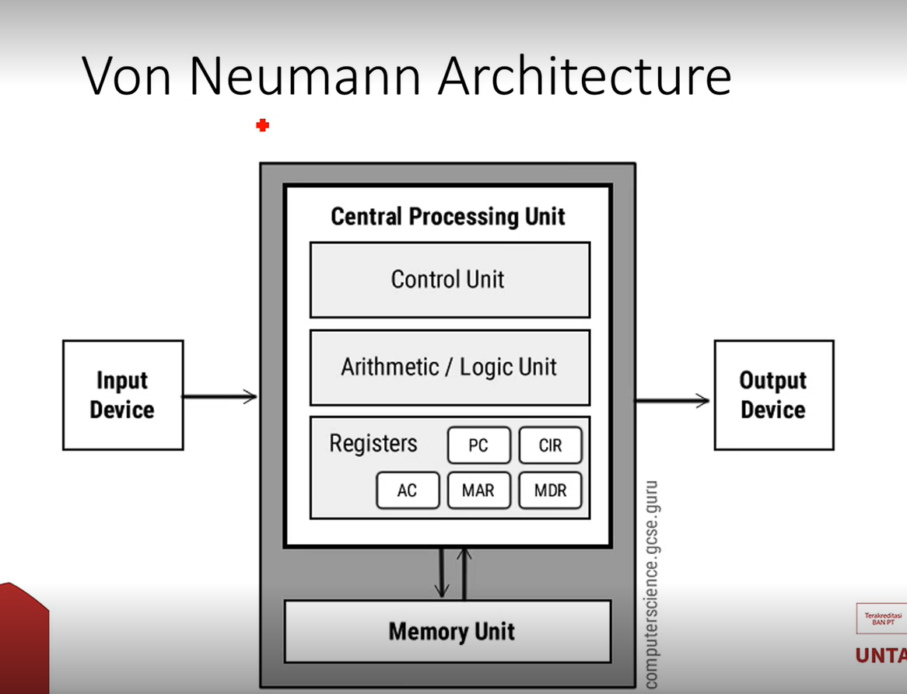

Terdiri dari 3 sub komponen

-Control unit

-Aritmethic/Logic unit

-Register

Register (tempat penyimpanan sementara)

Tujuan : menampung antrian sebelum/sesudah masuk ke prosesor untuk optimasi

Kalua tidak ada register = lag

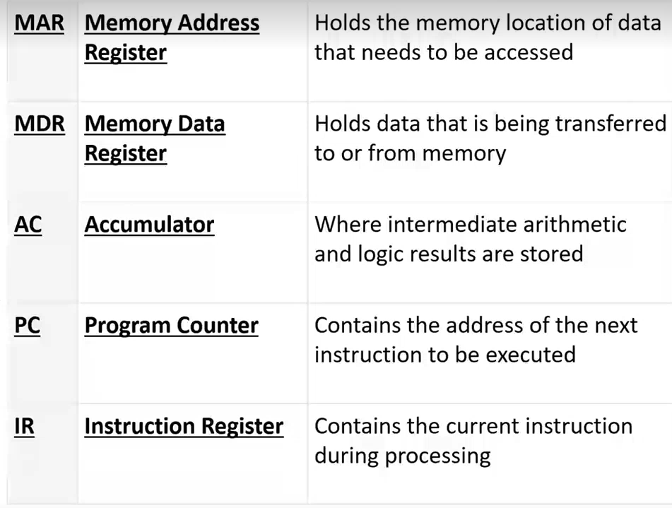

-MAR = menyimpan lokasi data yang akan diakses ke memori  
-MDR = menyimpan data yang ke memori atau dari memori  
-AC = menyimpan hasil akumulasi  
-PC = untuk melakukan instruksi selanjutnya  
-IR = meyimpan instruksi apa yang dilakukan di dalam prosessing

ALU (Aritmethic Logic Unit)

Untuk melakukan kalkulasi (Aritmatika)

Control Unit

Mengatur sinyal timing untuk memindahkan satu data ke data lain (dari input/output etc)  
mengontrol operasi dari ALU komputer,memory dan input/output,memberi tahu gimana cara untuk merespon instruksi program

Cycle instuksi komputer

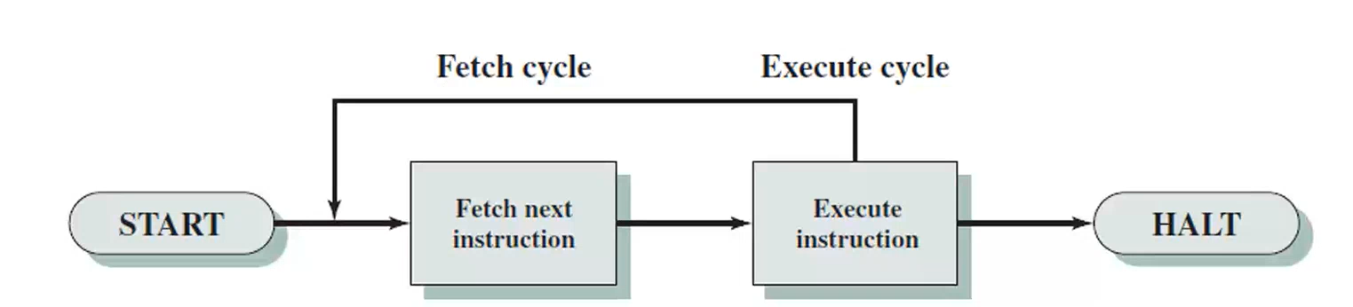

Instruction Fetch and Execute

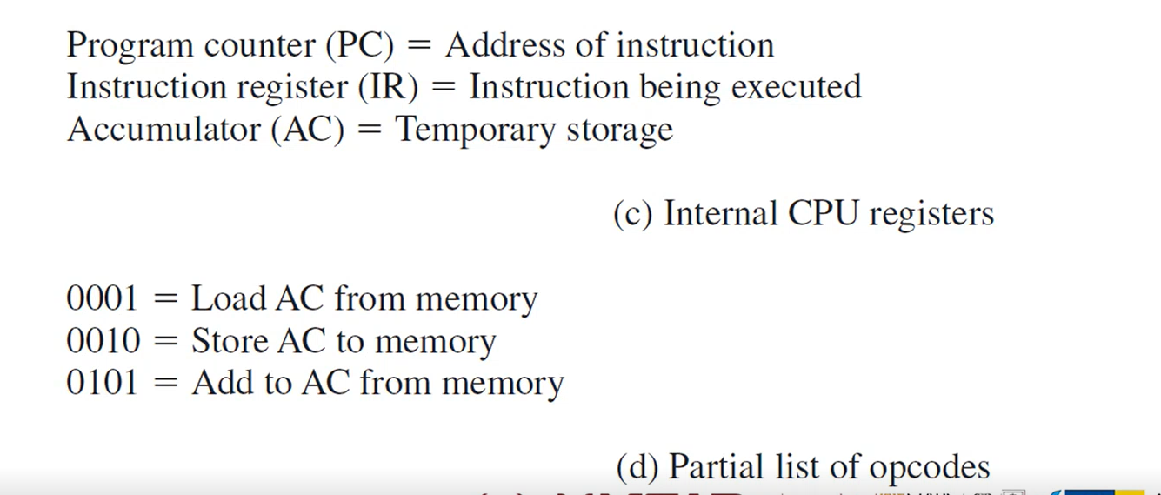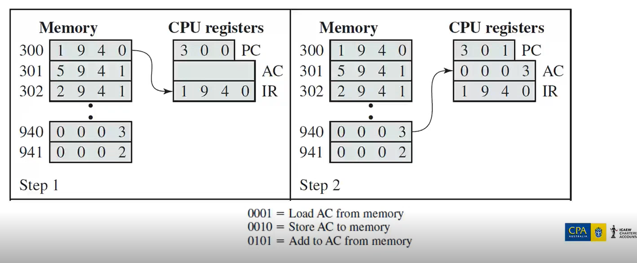

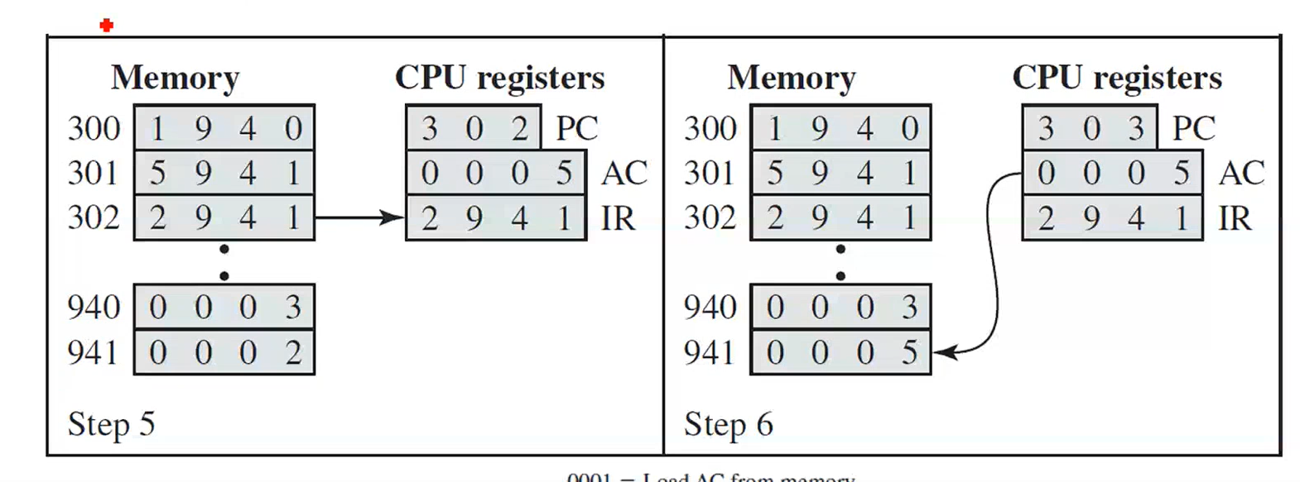

Struktur Interkoneksi

Tujuan : menyambungkan berbagai device yang ada di komputer  
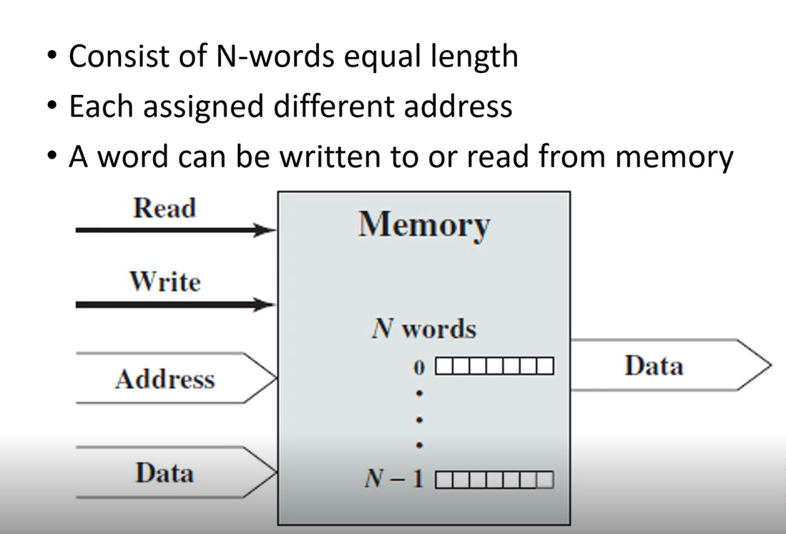

I/O Module

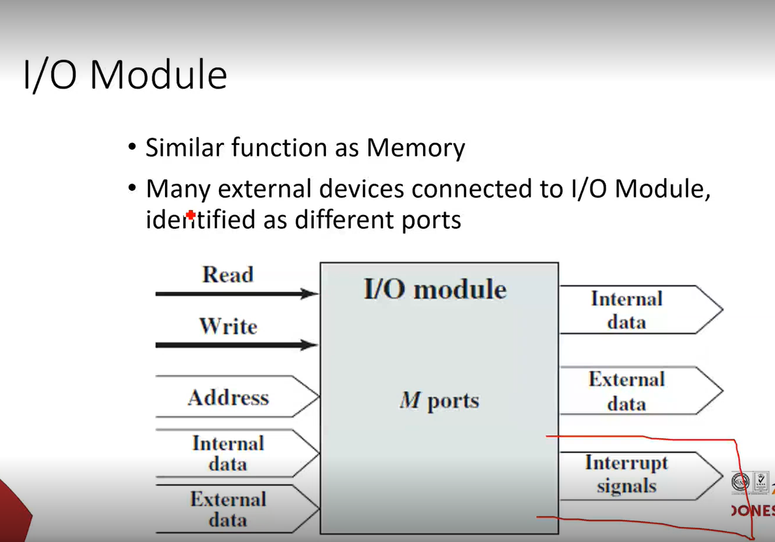

Interrupt signal  
contoh kasus : buka pdf ukuran besar (40mb),diperlukan waktu untuk dibuka,tetapi saat proses berjalan mengapa kita bisa melakukan proses lainnya? (buka browser)  
  
tujuan : meninterupsi proses,tapi saat suatu pekerjaan dilakukan proses yang di interupsi akan dijalankan

Konsep = sekuensial

Instruksi dan data dari I/O diterima CPU

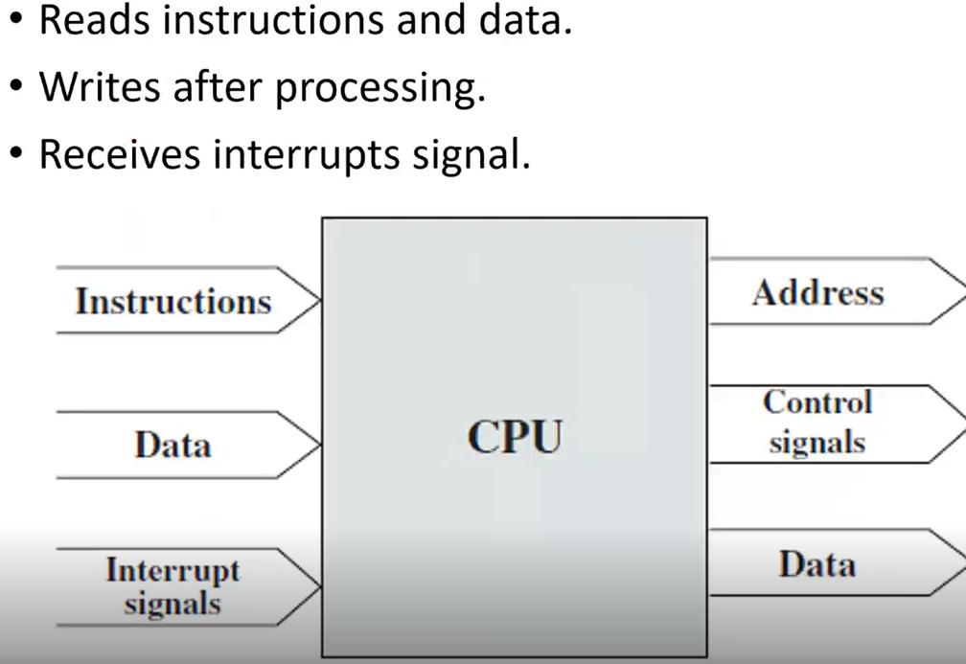

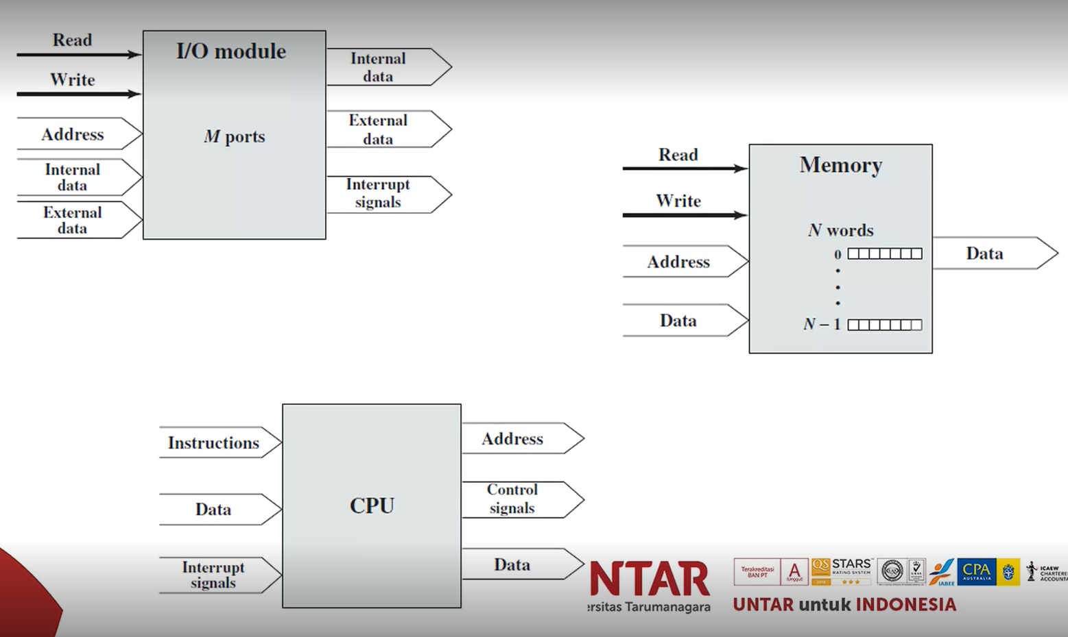

Tipe interkoneksi

Secara umum

-Bus

-Point to Point

Bus

1 jalur digunakan untuk semua device

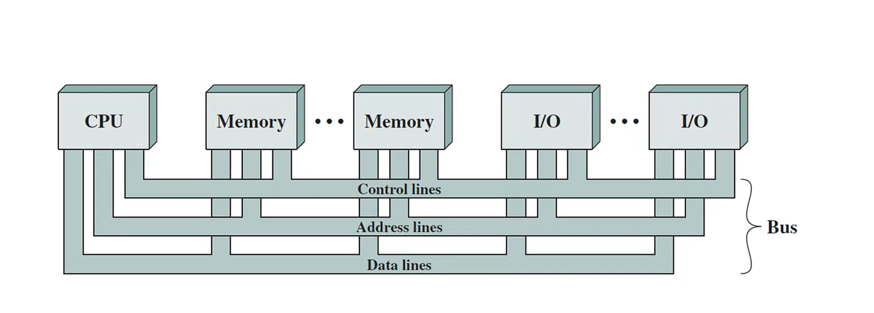

Kelemahan : jika dari memori memindahkan data ke CPU semua jalur berhenti kecuali dari memori ke CPU  
tidak ada kases langsung (jadi lambat),

Point to Point

Semua device punya akses (jalur singkat)

-mengurangi latensi

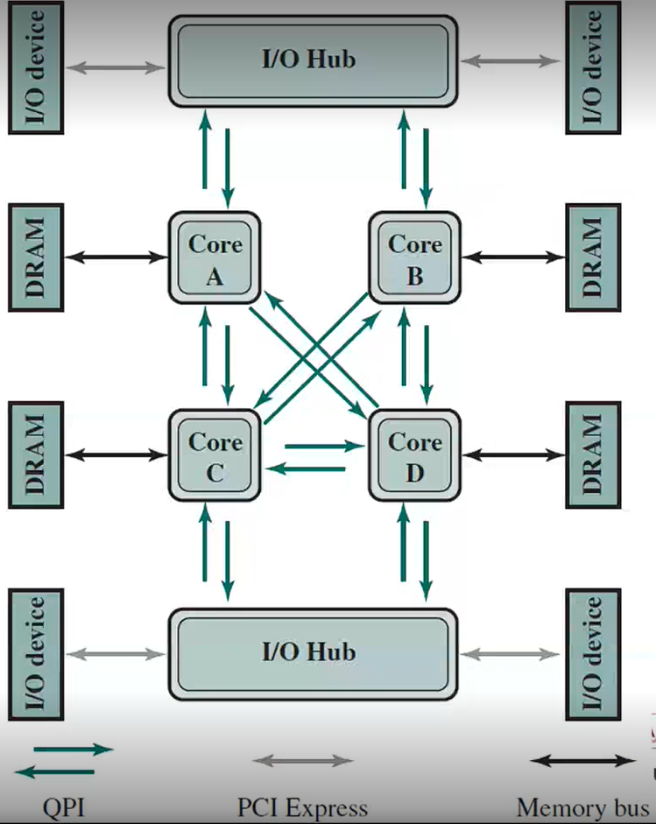

Intel QPI (Quick Path interconnect)  
(kalua hanya ada 1 koneksi akan terjadi bottleneck)

Tiap prosesor punya beberapa core

-Multiple direct connection = mengurangi waktu menghilangkan arbitrate di sistem bus  
-Layered protocol architecture

Karakteristik Memory

Lokasi

Internal :  
-Register  
-Cache   
-Main memory

External:  
-Memory (bagian dari I/O module)

Capacity:  
-1 byte = 8 bit  
Memory Chip (rumus)   
contoh : 64k \* 8bits

Unit of transfer:  
-internal : biasanya di atur data bus  
-external :biasanya,sebuah blok yang lebih besar dari sebuah kata

Access of Methods :

Sekuensial  
-mulai dari awal dan dibaca sesuai antrian  
-waktu akses tergantung lokasi data dan lokasi sebelumnya  
contoh : tape

Direct  
-tiap blok punya address masing masing  
-akses dengan cara melompat ke alamat dan pencarian sekuensial  
- waktu akses tergantung lokasi data dan akses sebelumnya  
-sebenarnya tidak langsung melompat ke lokasi (harus melakukan pencarian terlebih dulu)  
contoh : disk

Random :  
-tiap alamt memori punya alamt khusus  
-waktu akses tidak bergantung dengan lokasi atau akses sebelumnya  
contoh : RAM

Associative:  
-data dilacak lewat perbandingan konten (sebagian)  
-waktu akses tidka bergantung dengan lokasi dan akses sebelumnya  
-contoh : cache

Memory hierarchy  
-Register   
CPU

-main memory  
bisa termasuk 1 atau lebih level cache

-External memory  
Backing store

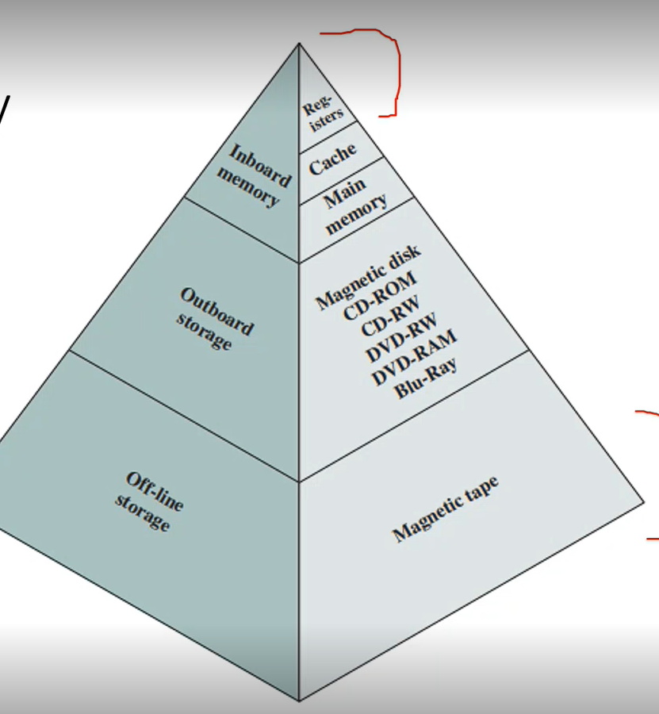

Semakin kebawah semakin lambat  
tetapi juga semakin besar kapasitasnya

Performance

-Access time (waktu akses dari satu data ke data lain)

-Memory Cycle time (kapan memori itu siap digunakan Kembali)

-Transfer rate (jumlah data yang bisa di transfer)

Physical Types  
-Semi Conductor (RAM)  
-Magnectic (Disk dan tape)  
-Optical (DVD/VCD)  
-lainnya (hologram)

Karakteristik  
-Volatility ( daya hilang = data hilang)  
Non volatile = data di record

-Eraseable (data tidak bisa dihapus)

-Power consumption (makin banyak pergerakan mekanik – power lebih besar)

Cache

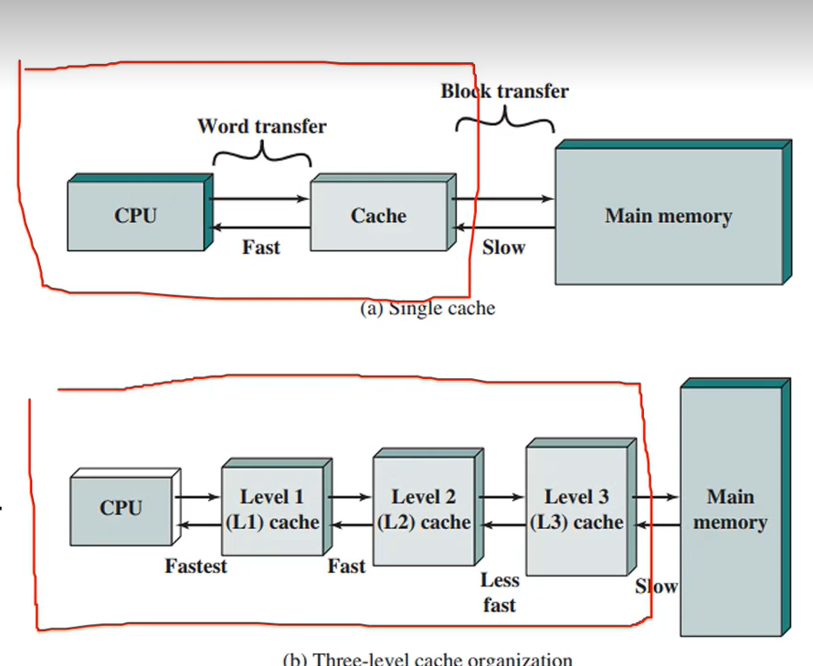

-Memory yang posisinya di prosesor

-Memory ukuran kecil dengan kecepatan tinggi

-ada di antara main memori yang normal dan CPU

-bisa berada di chip CPU atau module

-sebagai penyimpanan sementara

-tujuannya untuk membuat CPU sesibuk mungkin agar tidak berhenti (menunggu antrian memori)

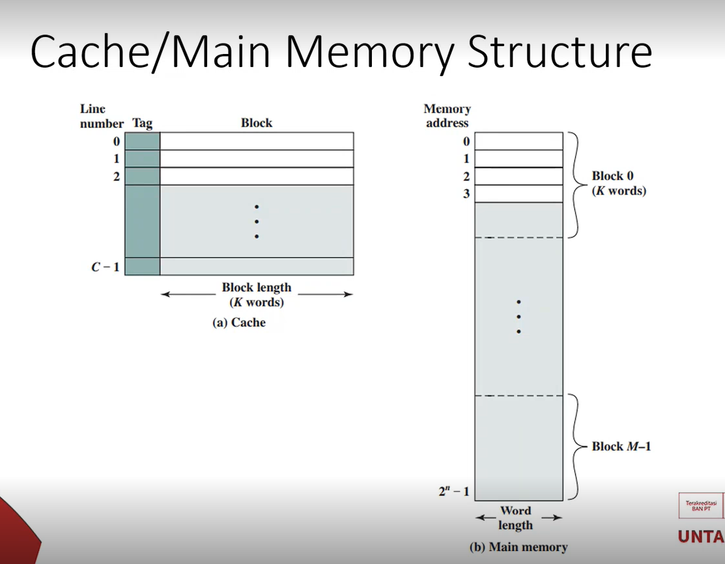

Block = instruksi berukuran besar yang dipadatkan

Inti : satu block akan diterima satu alamat cache

Cache design

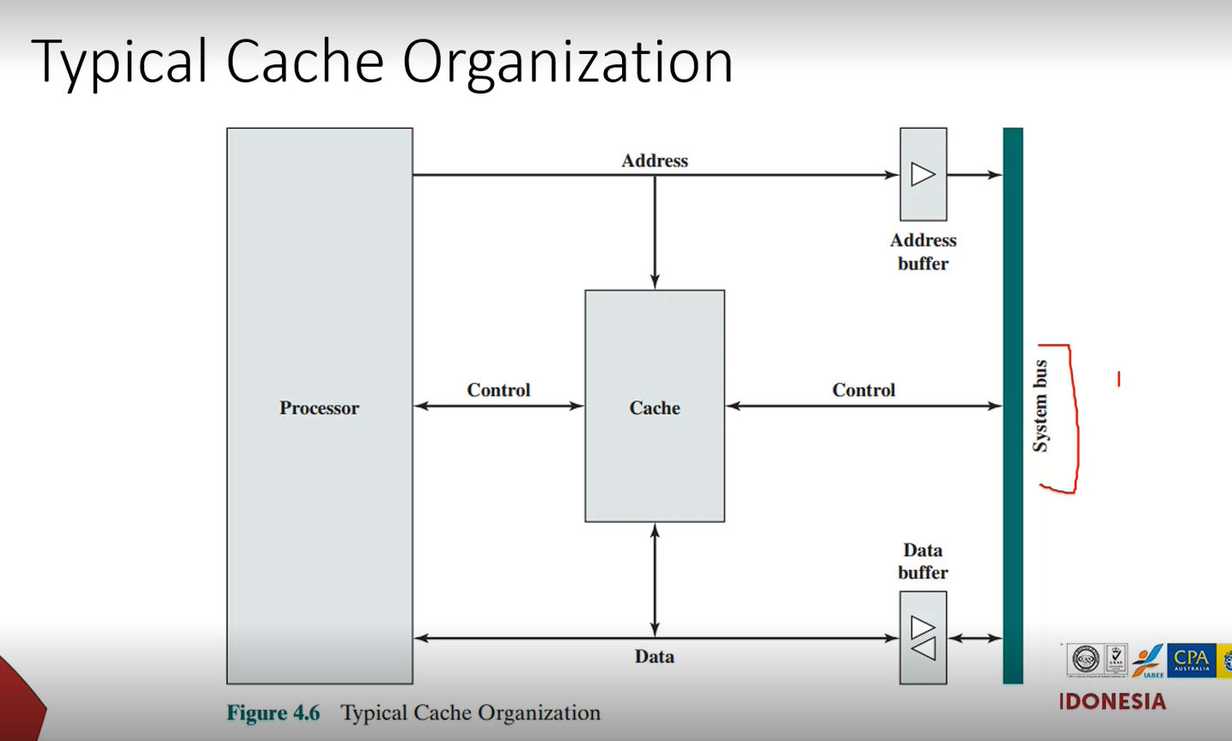

Ukuran Cache

-cukup kecil supaya murah tapi juga harus cukup besar untuk mengikuti kecepatan prosesor

-banyak cache = lebih mahal

-banyak cache = lebih cepat

=memeriksa cache untuk data perlu waktu

Mapping Function

Direct Mapping

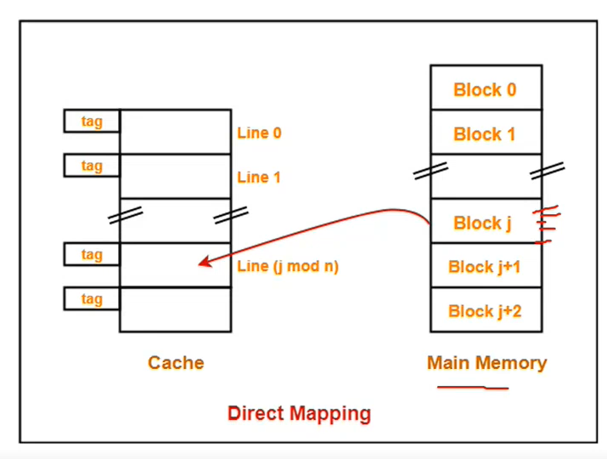

Block mod n   
n = jumlah cache  
cnth block 38   
n = 16

38 mod 16 = 5   
block 38 = di cache 5

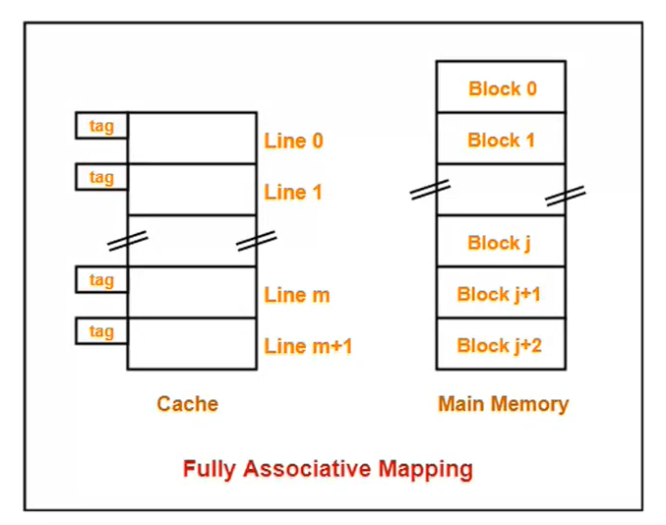

Associative mapping

Kalau kosong = masukkin

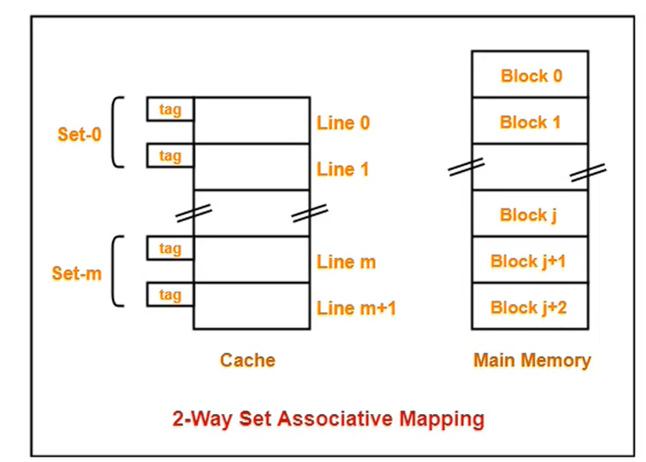

2 way set associative mapping

Cara menulis

Write Through

Memastikan ada data di memori untuk mengurangi recache (penulisan berkali kali)

-traffic penuh  
-bisa menjadi lambat

Write back

Jika ada proses yang dibaca,maka yang ditulis hanya di cahcenya saja lalu data balik ke memori jika ada update(jika slot cache digunakan memori(mau masuk abru ditulis ke memori)

Internal Memory

Semiconductor Memory (bentuknya kotak) = RAM

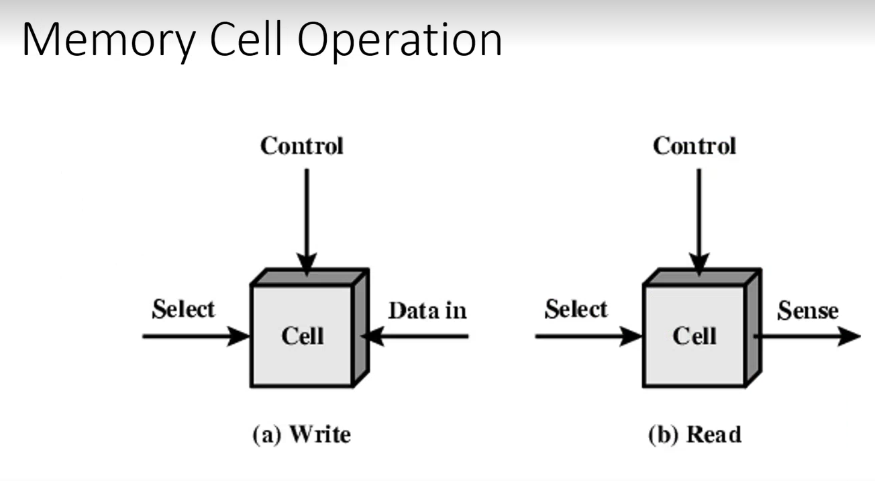

Dynamic RAM (Main Memory)  
-bits disimpan di capacitors  
-punya Charges leak  
-mudah dibuat  
-lebih murah  
-lebih lambat

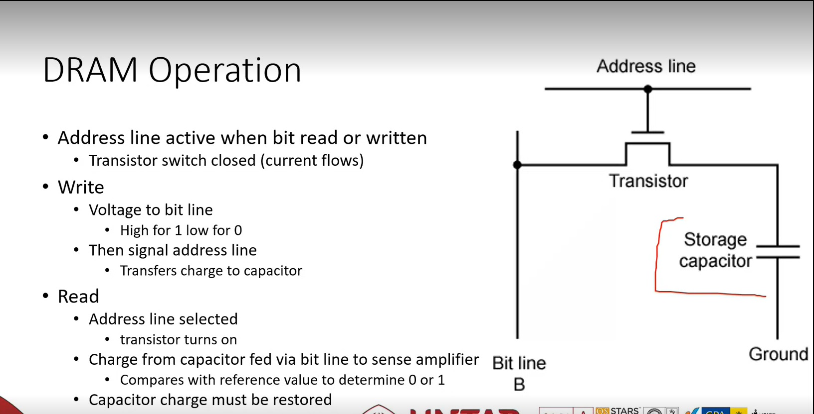

Storage capacitors = penyimpanan

Bitline = jalur daya/data

Static RAM  
-digunakan di cache  
-bits disimpan sebagain on off switch  
-tidak ada kebocoran daya  
-tidak perlu refresh saat dinyalakan  
-lebih mahal  
-tidak perlu refresh circuit  
-lebih cepat  
-memakai flip flop

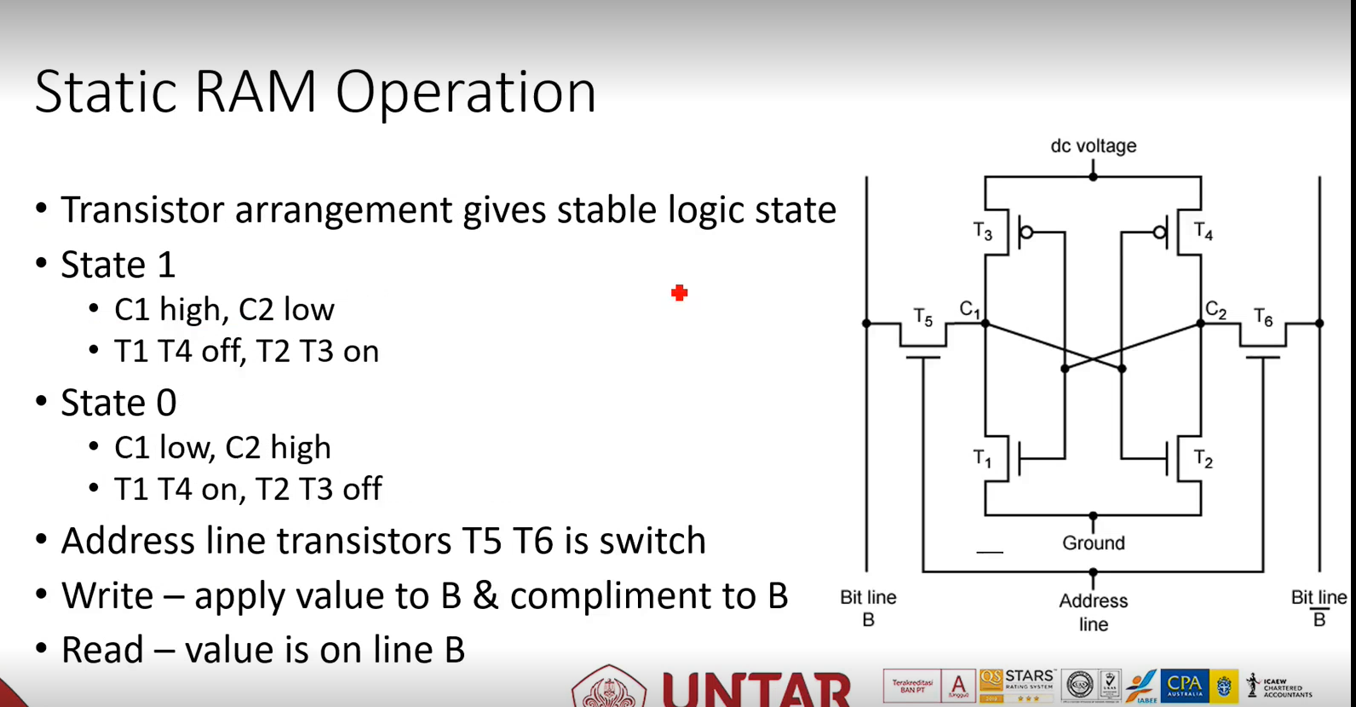

SRAM V DRAM

Dynamic  
-perlu daya untuk menyimpan data  
-lebih kecil + lenih mudah dibuat  
-lebih murah  
-perlu refresh  
-Memory Unit lebih besar

Static  
-lebih cepat  
-cache

ROM (read only memory)

-Storage permanent

SDRAM (Synchorous DRAM)

-akses sinkron dengan external clock  
-memakai sebuah clock(kapan untuk menyampaikan data)  
-mengirim data dua kali per siklus clock  
-CPU ga usah menunggu

RAMBUS  
-menghindari external clock  
-tidak sama dengan external clock

DDR SDRAM  
-hanya mengirim data sekali per clock  
-clocl berjalan tidak sepenuhnya Bersama sama

External Memory

Magnetic Disk

-(yang masih ada) untuk server  
-untuk back up

SSD (Solid State Drive)  
-Mirip FlashDisk tapi kecepatannya lebih tinggi  
-semi conductor  
-non volatile (data tetap tersimpan walau tidak ada daya)  
-tidak ada pergerakan pada device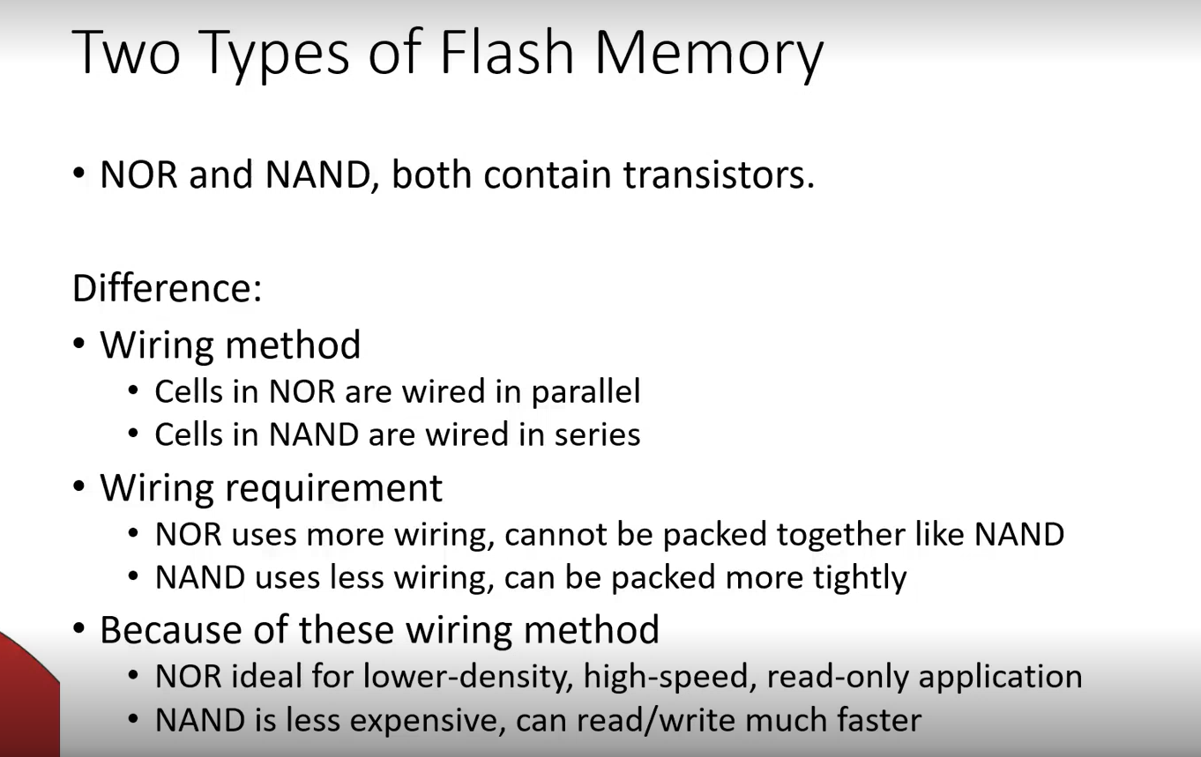

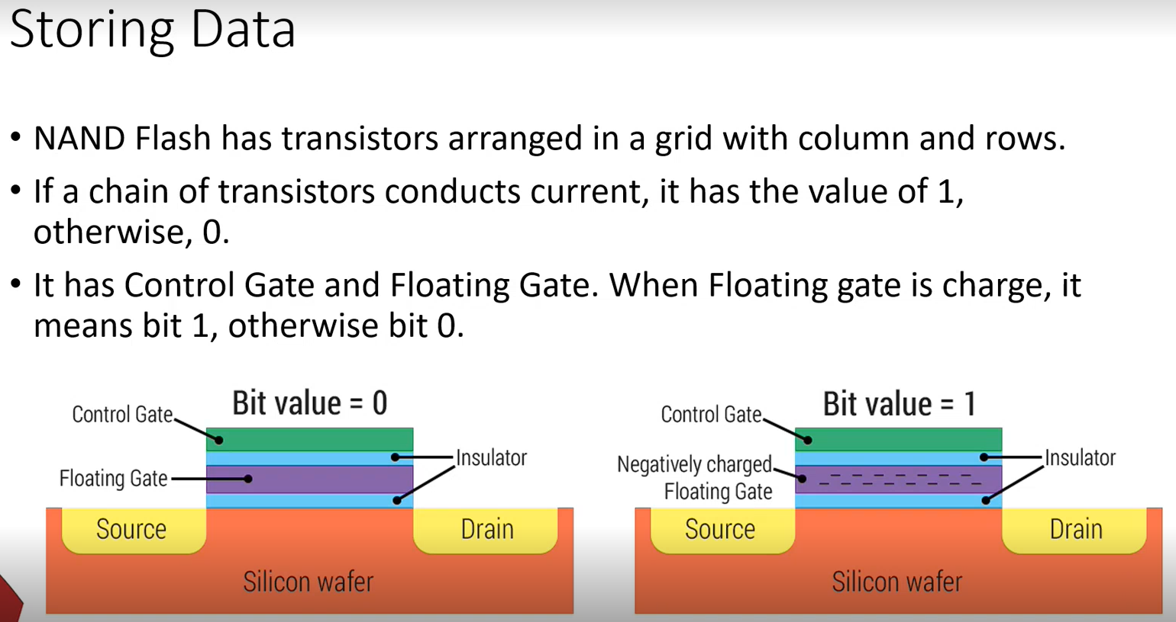

Floating gate : gerbang penyimpanan (bertindak sebagai kapasitor)

Source : mengirimkan daya

Drain : menghapus   
daya yang diloloskan tumpah ke drain

SSD ada 3 macam

-Single level cell NAND  
menyimpan 1 bit 0/1,lebih panjang umur  
-Multi level cell NAND  
menyimpan 2 bit per cell,umurnya lebih pendek  
-Tripel level cell NAND  
meyimpan 3 bit per cell,umurnya lebih pendek dari MLC (multi level)

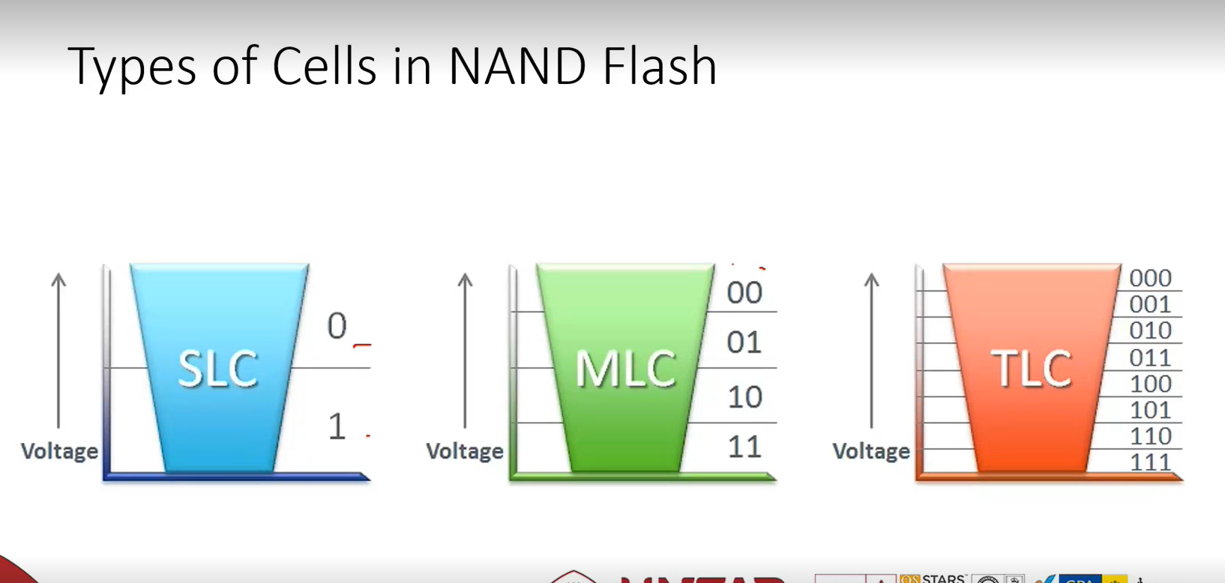

Kelemahan SSD  
-Mahal  
-NAND Flash memliki jumlah write yang terbatas  
-NAND flash tidak bisa dipakai setelah kurang lebih 5000 cycle  
-setiap kali akan menulis bit baru,daya sebelumnya dihapus

RAID (Redundant Array of Independent/Inexpensive Disk)  
-Tujuannya untuk mempercepat penulisan pembacaan dan juga back up  
-bukan hirarki  
-data di distribusi lewat drives fisik

RAID 0  
-tujuannya untuk kecepatan  
cnth : misal ingin membuat server dan ingin speed baca/tulis tinggi kita membeli lebih dari satu SSD yang indentikal lalu dimasukan sebagai konfigurasi raid 0 dan drivenya menjadi 1

RAID 1   
-menulis sudah stripping (dibagi 4)  
-dibuat lagi mirrornya (disk)  
-lebih mahal  
-backup disk harus sama dengan jumlah hard disk

RAID 2  
-backup lebih kecil  
-mahal  
-memiliki backup disk

RAID 3  
-hanya memiliki 1 backup disk  
-data yang gagal bisa di replace  
-kecepatan transfer tinggi  
-tidak semahal RAID2

RAID4  
-masih menyimpan di 1 hard disk(menyimpan block sekian ke sekian)  
-parity disimpan di parity disk

RAID5  
-tidak mempunyai spesifik hard disk yang ditujukan untuk backup  
-backup tersebar di semua hard disk  
-sering dipakai

RAID6  
-jika salah satu gagal masih ada hard disk yang punya backup

Input/Output

Masalah :  
-Lebih lambat dari CPU dan RAM  
-perlu I/O modules

I/O Modules

Tugas :  
-sebagai Interface ke CPU dan Memory  
-sebagain interface ke satu peripheral atau lebih

External device:  
Klasifikasi

-Human readable :  
Komunikasi dengan pengguna Komputer(Screen,Printer Keyboard)

-Machine Readable :  
Komunikasi dengan peralatan  
(Disk/Tape,Sensor/Akuator)

-Communication:  
Komunikasi dengan remote devices(jarak jauh)(modem,Network Interface Card)  
